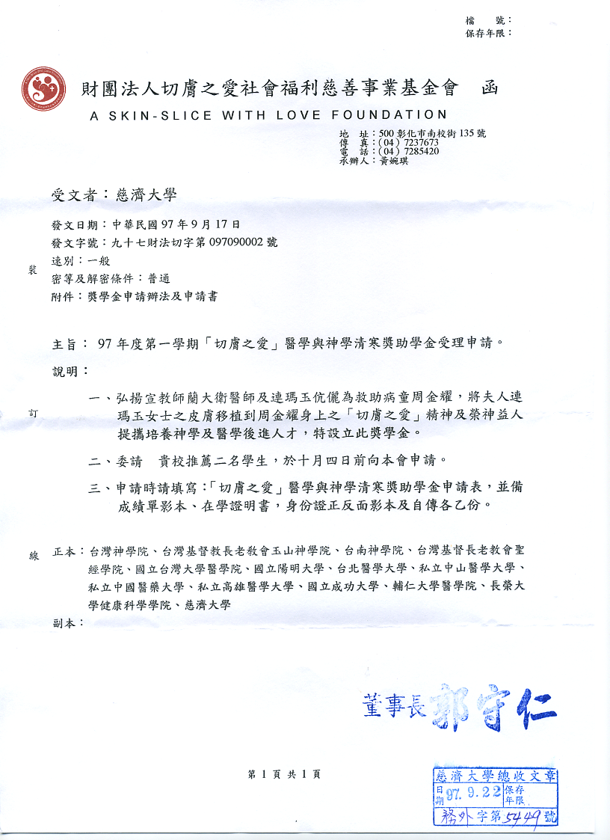

財團法人切膚之愛社會福利慈善事業基金會
「切膚之愛」醫學與神學清寒獎助學金
申請辦法
一、宗 旨：弘揚宣教師蘭大衛醫師及連瑪玉伉儷為救助病童周金耀，將夫人連瑪玉女士之皮膚移植到周金耀身上之「切膚之愛」精神及榮神益人，提攜培養神學及醫學後進人才，特設立此獎學金。
二、對 象：(1)台灣基督長老教會所屬神學院在學學生。含
①台灣神學院(神研所)
②玉山神學院(神學系)
③台南神學院(神研所)
④台灣基督長老教會聖經學院
5 長榮大學健康科學學院
以上每校每學期一名，每名新台幣12,000元
(2)國內教育部登記有案之各公私立醫學院醫學系或後醫學系之在學學生。含
①國立台灣大學醫學院 ②國立陽明大學
③台北醫學大學 ④中山醫學大學
⑤中國醫藥大學 ⑥高雄醫學大學
⑦國立成功大學 ⑧輔仁大學醫學院
⑨慈濟大學
以上每校每學期二名，每名新台幣12,000元
- 申請資格：(1)在學學生，成績優異且家境清寒者。
(2)直接由學校提出推薦。
- 申請手續：凡合於本辦法之對象及申請資格者，檢附自傳、在學證書及成績單、身份證正反面影本，並填具申請表，由學校逕向本會申請。
五、申請時間：每年三月、九月
六、審 查：由本基金之教育委員會負責獎學金申請之審查。
七、頒獎日期：請得獎同學於97年10月26日(日)上午9:00於彰基十樓梅鑑霧禮拜堂，禮拜中接受接受頒獎，會後會後參觀院史文物館。
八、備 註：獎助金委由貴校代為頒發同學。
九、修定日期：96年8月10日第二屆第五次董事會會議通過。

財團法人切膚之愛社會福利慈善事業基金會
「切膚之愛」醫學與神學清寒獎助學金
97-1 學期 申請書

申請日期： 年 月 日
姓名 |  | 請貼相片
姓別 | □ 男 □女 | 請貼相片
出生日期 |  | 請貼相片
身分證字第 |  | 請貼相片
學校名稱 |  | 請貼相片
科系年級 |  | 請貼相片
聯絡電話 |  | 請貼相片
戶籍地址
通訊處
推薦單位
推薦人簽名

申請者請繳交：自傳(約1000字)、在學證明書、成績單、身分證正反面影本

